- Новости
- Праздники календаря
- Мастерилка
- Советы специалиста
- Спортивная страничка
- Литературная
страничка

Читайте в номере:

№4
2019г.
ГАЗЕТА ДЛЯ РОДИТЕЛЕЙ ВОСПИТАННИКОВ ДЕТСКОГО САДА

Издательский орган:
Муниципальное бюджетное дошкольное образовательное учреждение
«Детский сад № 67 «Капитошка»»

Редакционная коллегия:
Сидоренко Елена Владимировна, заведующий
Урюпина Татьяна Геннадьевна,
заместитель заведующего
Творческая группа педагогов
Барсак Наталья Валерьевна, воспитатель
Федорова Юлия Геннадьевна, воспитатель

В нашей газете мы постараемся разместить советы специалистов по воспитанию детей, развитию их речи, мышления, памяти, укреплению здоровья и ещё много интересного и полезного для неравнодушных взрослых. В газете мы постараемся рассказать о жизни нашего детского сада, о задачах, которые ставит перед собой наш педагогический коллектив и их решении.
Не останутся без внимания мероприятия, проводимые в нашем детском саду: праздники, развлечения, открытые занятия и многое другое. Возможно, в фоторепортажах вы увидите своего ребёнка.
Именно от вас, уважаемые родители, мы надеемся получить отзывы о нашей газете, которые помогут ей стать ещё интересней. Обращайтесь к воспитателям с вопросами, ответы на которые вы хотели бы прочесть на страницах нашей газеты. Постараемся ни один из них не оставить без внимания. Если кто-то из вас хочет поделиться опытом домашнего воспитания, рассказать о своих семейных традициях, пишите, мы с удовольствием опубликуем ваши заметки.
Ваши письма, предложения, пожелания, поздравления присылайте на почтовый адрес: dou67@cdo.atomlink.ru или приносите в методический кабинет МБДОУ. Будем рады сотрудничать!
Новости
Каждый год в феврале наш детский сад «Капитошка» традиционно празднует
свой День Рождения! (Дата открытия нашего детского сада 11 февраля 1988 г)
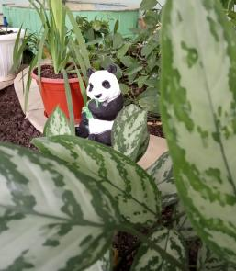
В преддверии торжества, стартовал проект «ЗЕЛЕНЫЙ ОСТРОВ». Под руководством логопеда-А.Ю.Карнаруковой совместно с сотрудниками учреждения и родителями, начался аграрный процесс!

День рождение бывает ведь не только у ребят
И сегодня отмечает день рожденья детский сад.
Знают взрослые, и дети лучше сада нет на свете
Наш любимый и родной именинник дорогой
Протяну свои ладошки, поделюсь своим теплом
Пусть и вам теплее станет в нашем доме дорогом!

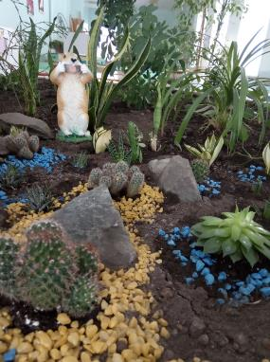
Разнообразные растения очень интересны детям и к тому же, полезны в оздоровительном плане. Занятия в зимнем саду дают возможность познакомиться с видами растений нашего региона, а так же растениями других территориальных зон, приобщиться к труду, практиковаться в знаниях и умениях, отдыхать, слушать произведения художественной литературы, слушать звуки природы и ее обитателей, просто отдыхать под классические произведения, рассматривая все многообразие растительного мира НАШЕГО КРАЯ (демонстрационный материал), зимнего сада.

Праздники календаря

Масленица — это излюбленный народный праздник, который длится, целую неделю. Каждый день масленицы имеет определенные традиции. В 2019 году гулянья начнутся 4 марта, а последний день выпадет на 10 марта.
Обычно с понедельника по среду разрешалось работать, вести хозяйство, усердно учиться. Но с приходом широкой Масленицы принято прощаться со всеми важными делами и начинать веселиться и гулять на широкую ногу.
Первый день — Понедельник (Встреча)
Это первый день блинной недели, когда можно начинать печь угощения. Первый испеченный блин было принято оставлять возле окна за упокой всех умерший родных. Если же в семье все близкие живы, необходимо угостить первым блином неимущих.
Также в понедельник блинной недели принято начинать делать чучело масленицы, которое обязательно должно быть похоже на женщину. В первый день родители мужа, отправляют свою невестку домой к родителям, а позже этим же вечером приходят к ним на ужин.
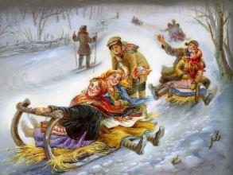
Второй день — Вторник (Заигрыши)
Ранее на Руси во второй день масленицы принято было присматривать девиц для своих сыновей, знакомиться и выбрать достойную пару. После этого молодые люди шли гулять и веселиться. Существует примета, если во вторник блинной недели не начать радоваться и гулять, то весь год пройдет в бедах и несчастьях. Хозяйки же в этот день приглашали к себе на обед со словами: «У нас море угощений, и блинов в печи, и пирогов — заходите смело, угостим».
Третий день — Среда (Лакомка)
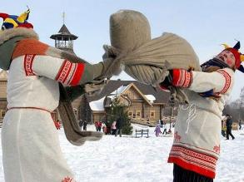
На третий день Масленицы каждая хозяйка обязана испечь хотя бы немного блинов особенно, если в первый и во второй день она этого не сделала. Чем блины вкуснее и румянее, тем больше счастья ждет в течении года. Все лакомство приправлялось сливочным маслом, сметаной и даже икрой. Именно в среду блинной недели зять навещал любимую тещу, а мама дочери должна, по традиции, угостить зятя самими вкусными блинами и накормить сытым обедом.
Четвертый день — Четверг (Разгуляй)
Четверг — это начало Широкой Масленицы, когда стоит оставить позади всю работу и не нагружать себя никакими серьезными делами. В этот день принято было веселиться, отдыхать и гулять. В этот день устраивали различные игры, представления, кулачные бои.
Самая веселая и любимая игра в блинный четверг — взятие снежной крепости. Люди делились на две команды, одни должны были защищать снежную гору, а другие атаковать и забираться на нее. Данная игра являлась символом борьбы весны с зимой.
Пятый день — Пятница (Тещины вечера)
Если в среду на Масленичной неделе теща звала зятя на блины, то в пятницу все наоборот. В этот день жена должна печь угощения и блины, а муж звать тещу на обед. Также в этот день вся семья и родня собираются за одним столом во время ужина.

Шестой день — Суббота (Золовкины посиделки)
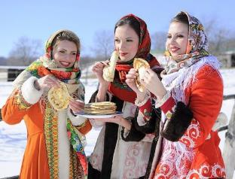
Если у мужа есть сестра, то шестой день Масленицы именно для нее. Жена должна пригласить в гости золовку, то есть сестру своего мужа и угощает ее блинами. Также было принято подготовить подарок для своей золовки. Если сестры у мужа нет, то можно пригласить других его близких родственников, а если женщина не замужем, то к ней в гости должны придти подруги.
Седьмой день — Воскресенье (Прощеный день)
Этот день называется «Проводы зимы» или «Прощеное Воскресенье». В последний день принято гулять на широкую ногу, есть блины и другие угощения, играть в игры и просто радоваться и веселиться.
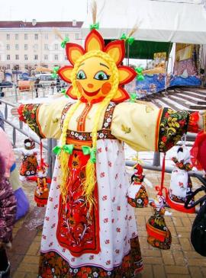
В этот день также принято просить прощения у всех своих друзей и родственников, прощая их в ответ и обязательно целуя. В Прощенное Воскресенье не стоит поддаваться унынию, а лучше отпустить весь негатив. Можно сходить в баню, на Руси люди так очищались от всего дурного в этот день, в том числе и от болезней. На седьмой день Масленицы сжигают чучело, тем самым провожая зиму, уступая дорогу весне.
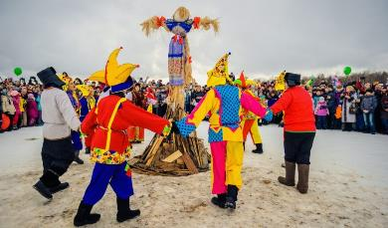
На Масленицу ни в коем случае нельзя ругаться и вступать в любые конфликты. В сырную седмицу нельзя злиться, желать плохого, ссориться, обижать близких и обижаться самому.
Мастерилка

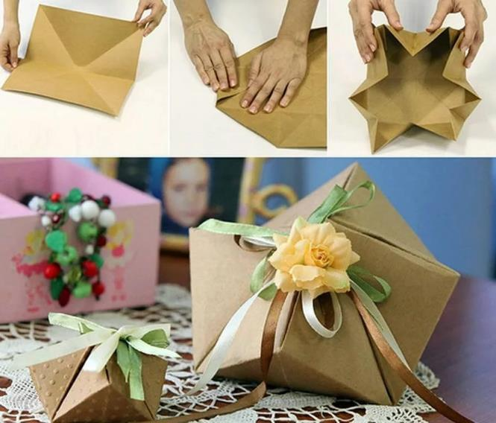

Советы специалиста

В конце 20-го века в России появился новый диагноз – синдром дефицита внимания с гиперактивностью. Ставился он всем детям, неспособным тихо себя вести и контролировать вспышки эмоций. Сегодня доказано, что гиперактивность – не всегда нарушение, требующее медицинского вмешательства. Иногда она просто является частью характера ребенка.
Признаки гиперактивности
Заметить первые признаки преобладания процессов возбуждения над торможением иногда возможно только по достижению малышом двух-трех лет. Бывает, что он с рождения растет спокойным, уравновешенным и послушным, начиная «показывать характер» в период трехлетнего кризиса. Родителям сложно отличить тревожное состояние с обычным капризным поведением. А вот в детском саду симптомы начинают проявляться более явно и требуют решительных мер – малютке сложно обучаться и строить отношения с другими воспитанниками.
Причины гиперактивности могут быть следующими: осложнения во время беременности, родов; неверная тактика воспитания (чрезмерная опека или игнорирование); заболевания эндокринной и других систем организма; стресс; отсутствие режима.
ВАЖНО! Чем раньше будут замечены нарушения поведения, тем успешнее пройдет коррекция.
СДВГ характеризуется следующими симптомами:
- Беспокойное поведение без причины.
- Плохой сон. Ребенок часто просыпается, кричит во сне, долго засыпает, разговаривает. Сон может быть слишком чутким.
- В дневное время малыш неусидчив, непослушен, не может долго заниматься одним делом. Обычно таким детям сложно доделать что-либо до конца.
- Невнятная речь, создающая препятствия для общения с другими детьми.
- Вспышки агрессии. Ребенок часто дерется, его злят запреты.
Вопросом гиперактивности занимаются невролог и психолог, направление к этим специалистам можно получить у педиатра. Не всегда лечение заключается в приеме медикаментов, иногда врачи просто дают рекомендации, как найти правильный подход к ребенку.

ЕСЛИ РЕБЕНОК ОЧЕНЬ ГИПЕРАКТИВНЫЙ: ЧТО ДЕЛАТЬ РОДИТЕЛЯМ?
Чтобы скорректировать домашнюю обстановку, выбрать режим для гиперактивного малыша, родителям полезно будет знать несколько рекомендаций:
Отнеситесь внимательно к досугу. Игры малютки должны быть спокойными, направленными на развитие его умственных способностей. Если в семье есть телевизор, он не должен быть включен целыми днями! Детям безопасно наслаждаться телепередачами всего пару часов в день, и это ни в коем случае не должны быть боевики и спортивные программы. Больше подойдут добрые мультики и передачи для детей.
Четко ставьте задачи, будьте последовательны в словах. Родители должны придерживаться одной модели воспитания. Обстановка в доме должна быть спокойной и позитивной, задача взрослых – сглаживать конфликтные ситуации (особенно, если в семье более одного ребенка).
Важен режим (распорядок дня). Если ребенка укладывают спать в разное время, он как бы сталкивается с неизвестностью, а детям нужна стабильность. Например, если после купания их обычно кормят, так должно происходить каждый день.
Медики, вплотную занимающиеся здоровым питанием, рекомендуют его для детей с СДВГ. Ежедневное меню ребенка должно включать красное и белое мясо, рыбу, крупы, овощи и фрукты.

Спортивная страничка
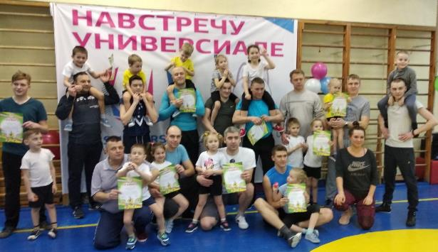
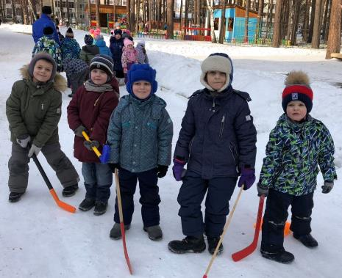
21 февраля состоялась спортивная командная эстафета, «Мой папа - самый лучший!». Спортивный праздник направлен на воспитание чувства патриотизма, уважение к мужчине, как защитнику Отечества, сильному, смелому.
14 февраля, в рамках проекта «Детская Универсиада», состоялся матч среди старших и подготовительных групп “Хоккей с мячом”.
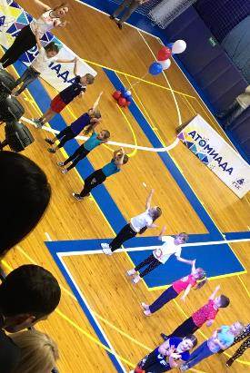
«АТОМИАДА - 2019»
22 февраля, в с/к «Октябрь» состоялось спортивное мероприятие Всероссийского масштаба! С участием мэра города и именитых гостей из города Красноярска. Наши ребята группы №13 совместно с Т.Г.Прокофьевой приняли участие в большом детском флешмобе!!
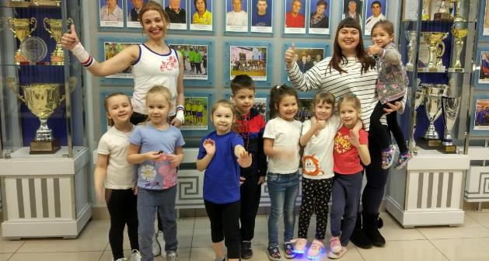
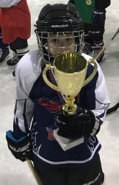
ПОЗДРАВЛЯЕМ НАШЕГО ЮНОГО ЧЕМПИОНА
Егора Коровченко, воспитанника группы №9
С ПОБЕДОЙ в турнире по хоккею!!
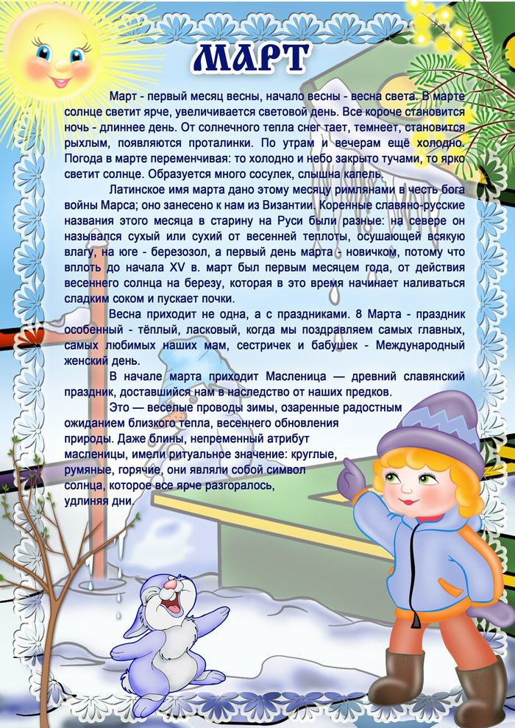
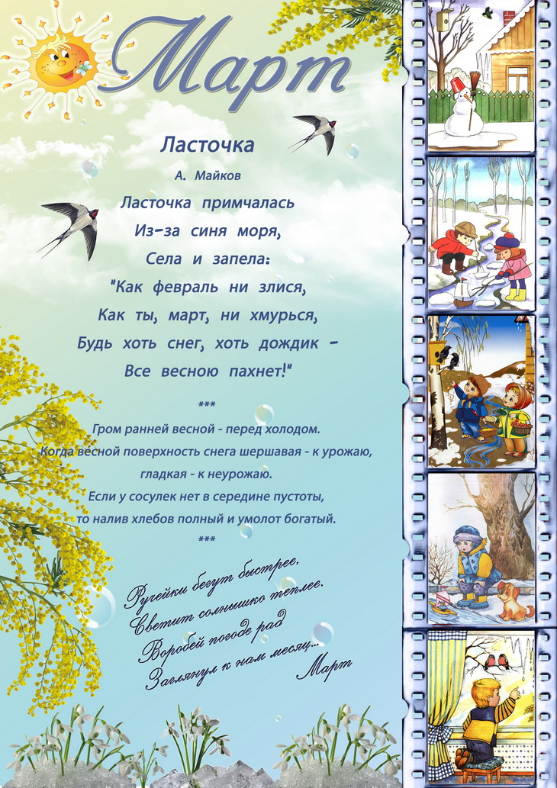
Литературная страничка

